Об утверждении перечня схем размещения нестационарных объектов для оказания услуг общественного питания (сезонные (летние) кафе предприятий общественного питания), размещение которых может осуществляться на землях или земельных участках, находящихся в муниципальной собственности, без предоставления земельных участков и установления сервитутов в границах муниципального образования городской округ город-курорт Геленджик
Краснодарского края

В соответствии с пунктом 3 статьи 39.36 Земельного кодекса Российской Федерации, Федеральным законом от 6 октября 2003 года №131-ФЗ «Об общих принципах организации местного самоуправления в Российской Федерации», Федеральным законом от 20 марта 2025 года №33-ФЗ «Об общих принципах организации местного самоуправления в единой системе публичной власти», постановлением Правительства Российской Федерации от 3 декабря 2014 года №1300 «Об утверждении перечня видов объектов, размещение которых может осуществляться на землях или земельных участках, находящихся в государственной или муниципальной собственности, без предоставления земельных участков и установления сервитутов» (в редакции постановления Правительства Российской Федерации от 2 октября 2025 года №1521), постановлением главы администрации (губернатора) Краснодарского края от 6 июля 2015 года №627 «Об установлении Порядка и условий размещения объектов на землях или земельных участках, находящихся в государственной или муниципальной собственности, без предоставления земельных участков и установления сервитута, публичного сервитута на территории Краснодарского края» (в редакции постановления Губернатора Краснодарского края от 9 октября 2025 года №648), учитывая письмо департамента потребительской сферы и регулирования рынка алкоголя Краснодарского края от 13 ноября 2025 года №59-04-06-15434/25 и от 5 февраля 2026 года №59-04-06-970/26, руководствуясь статьями 8, 38 Устава муниципального образования городской округ город-курорт Геленджик Краснодарского края, п о с т а н о в л я ю:
1. Утвердить перечень схем размещения нестационарных объектов для оказания услуг общественного питания (сезонные (летние) кафе предприятий общественного питания), размещение которых может осуществляться на землях или земельных участках, находящихся в муниципальной собственности, без предоставления земельных участков и установления сервитутов в границах муниципального образования городской округ город-курорт Геленджик Краснодарского края (прилагается).
2. Опубликовать настоящее постановление в печатном средстве массовой информации «Официальный вестник органов местного самоуправления муниципального образования город-курорт Геленджик».
3. Разместить настоящее постановление на официальном сайте администрации муниципального образования городской округ город-курорт Геленджик Краснодарского края в информационно-телекоммуникационной сети «Интернет» (admgel.ru) в течение 10 дней со дня вступления его в силу.
4. Постановление вступает в силу со дня его официального обнародования.

Глава муниципального образования
городской округ город-курорт Геленджик
Краснодарского края А.А. Богодистов

ЛИСТ СОГЛАСОВАНИЯ
проекта постановления администрации
муниципального образования городской округ
город-курорт Геленджик Краснодарского края
от__________________ №________________
«Об утверждении перечня схем размещения нестационарных объектов для оказания услуг общественного питания (сезонные (летние) кафе предприятий общественного питания), размещение которых может осуществляться на землях или земельных участках, находящихся в муниципальной собственности, без предоставления земельных участков и установления сервитутов в границах муниципального образования городской округ город-курорт Геленджик Краснодарского края»

Проект подготовлен и внесен:
Управлением земельных
отношений администрации
муниципального образования
городской округ
город-курорт Геленджик
Краснодарского края
Начальник управления И.О. Исайко

Проект согласован:
Начальник правового управления
администрации муниципального
образования городской округ
город-курорт Геленджик
Краснодарского края Д.Г. Кулиничев

Начальник управления экономики
администрации муниципального
образования городской округ
город-курорт Геленджик
Краснодарского края А.А. Питер

Заместитель главы
муниципального образования
городской округ
город-курорт Геленджик
Краснодарского края А.М. Кузнецов
Заместитель главы
муниципального образования
городской округ
город-курорт Геленджик
Краснодарского края В.В. Антипов

Заместитель главы
муниципального образования
городской округ
город-курорт Геленджик
Краснодарского края Я.А. Титаренко

Первый заместитель главы
муниципального образования
городской округ
город-курорт Геленджик
Краснодарского края М.П. Рыбалкина

Приложение

УТВЕРЖДЕН
постановлением администрации
муниципального образования городской округ
город-курорт Геленджик Краснодарского края
от____________№______

ПЕРЕЧЕНЬ,
схем размещения нестационарных объектов для оказания услуг общественного питания (сезонные (летние)
кафе предприятий общественного питания), размещение которых
может осуществляться на землях или земельных участках, находящихся в муниципальной
собственности, без предоставления земельных участков и установления сервитутов
в границах муниципального образования городской округ город-курорт Геленджик Краснодарского края

I. Текстовая часть

Порядковый номер объекта | Адресный ориентир – место размещения объекта (ов) или наименование (описание) территории, на которой предполагается размещение объекта (ов), кадастровый номер земельного участка (в случае его наличия) | Вид объекта (ов), предполагаемых к размещению на соответствующей территории, и их необходимое количество | Площадь территории, на которой планируется размещение объекта (ов), размеры объекта (ов) | Специализация объекта (ов)  (с указанием оказываемой услуги) | Дополнительные требования, предъявляемые  к объекту (ам) | Примечание

1 | 2 | 3 | 4 | 5 | 6 | 7
1 | Краснодарский край,  г.Геленджик, ЗАО АФ «Дивноморская».  Кадастровый номер участка: 23:40:0508009:89.  Географические координаты:  т.1. 44.545226, 38.162805  т.2. 44.545292, 38.162958  т.3. 44.545380, 38.163082  т.4. 44.545489, 38.163106  т.5. 44.545591, 38.163068  т.6. 44.545641, 38.162905  т.7. 44.545641, 38.162905  т.8. 44.545646, 38.162749  т.9. 44.545407, 38.162738 | нестационарные объекты для оказания услуг общественного питания (сезонные (летние)  кафе предприятий общественного питания) | 1000 | киоски и павильон реализации услуг общественного питания | правила благоустройства территории муниципального образования город-курорт Геленджик, утвержденные решением Думы муниципального образования город-курорт Геленджик от 31 мая 2022 года №510 (далее – правила благоустройства территории) | -
2 | Краснодарский край,  г.Геленджик, с.Кабардинка, ул.Революционная, №97, вблизи кафе «Мадера». Географические координаты  1 435633.47, 1295503.45  2 435625.88, 1295511.15  3 435623.11, 1295508.05  4 435626.74, 1295505.32  5 435631.73, 1295500.91 | нестационарные объекты для оказания услуг общественного питания (сезонные (летние)  кафе предприятий общественного питания) | 38 | услуги общественного питания для размещения нестационарных площадок (посадочных мест) при предприятиях общественного питания | правила благоустройства территории | период функциони - рования с мая по октябрь

II. Графическая часть
1. Графическое приложение к пункту 1 текстовой части

Схема границ
предполагаемых к использованию земель или части земельного
участка на кадастровом и топографическом плане с указанием
координат, характерных точек границ территории

Объекты: палатки и лотки для организации ярмарки.
Порядковый номер объектов: №1.
Адрес (местоположение относительно ориентира) земель или земельного участка, на которых планируется размещение объектов: Краснодарский край, г.Геленджик, ЗАО АФ «Дивноморская».
Кадастровый номер земельного участка или кадастрового квартала, на котором планируется размещение объектов: 23:40:0508009:89.
Площадь предполагаемого места размещения объектов: 1000 кв.метров.
Категория земель или земельного участка, на которых планируется размещение объектов: земли населенных пунктов.
Вид разрешенного использования земельного участка, на котором планируется размещение объектов: спорт, культурное развитие, земельные участки (территории) общего пользования.
Сведения о наличии доступа к размещаемым объектам: посредством земель (земельных участков) общего пользования.
Сведения об охраняемых объектах (природных, объектах культурного наследия и т.д.): земельный участок находится в зоне специализированной общественной застройки (ОД2), в зоне инженерной инфраструктуры (И).
Сведения об объектах недвижимости, которые расположены на землях или земельном участке (в том числе кадастровый или иной номер), нет.

СХЕМА ГРАНИЦ
(топографическая съемка)
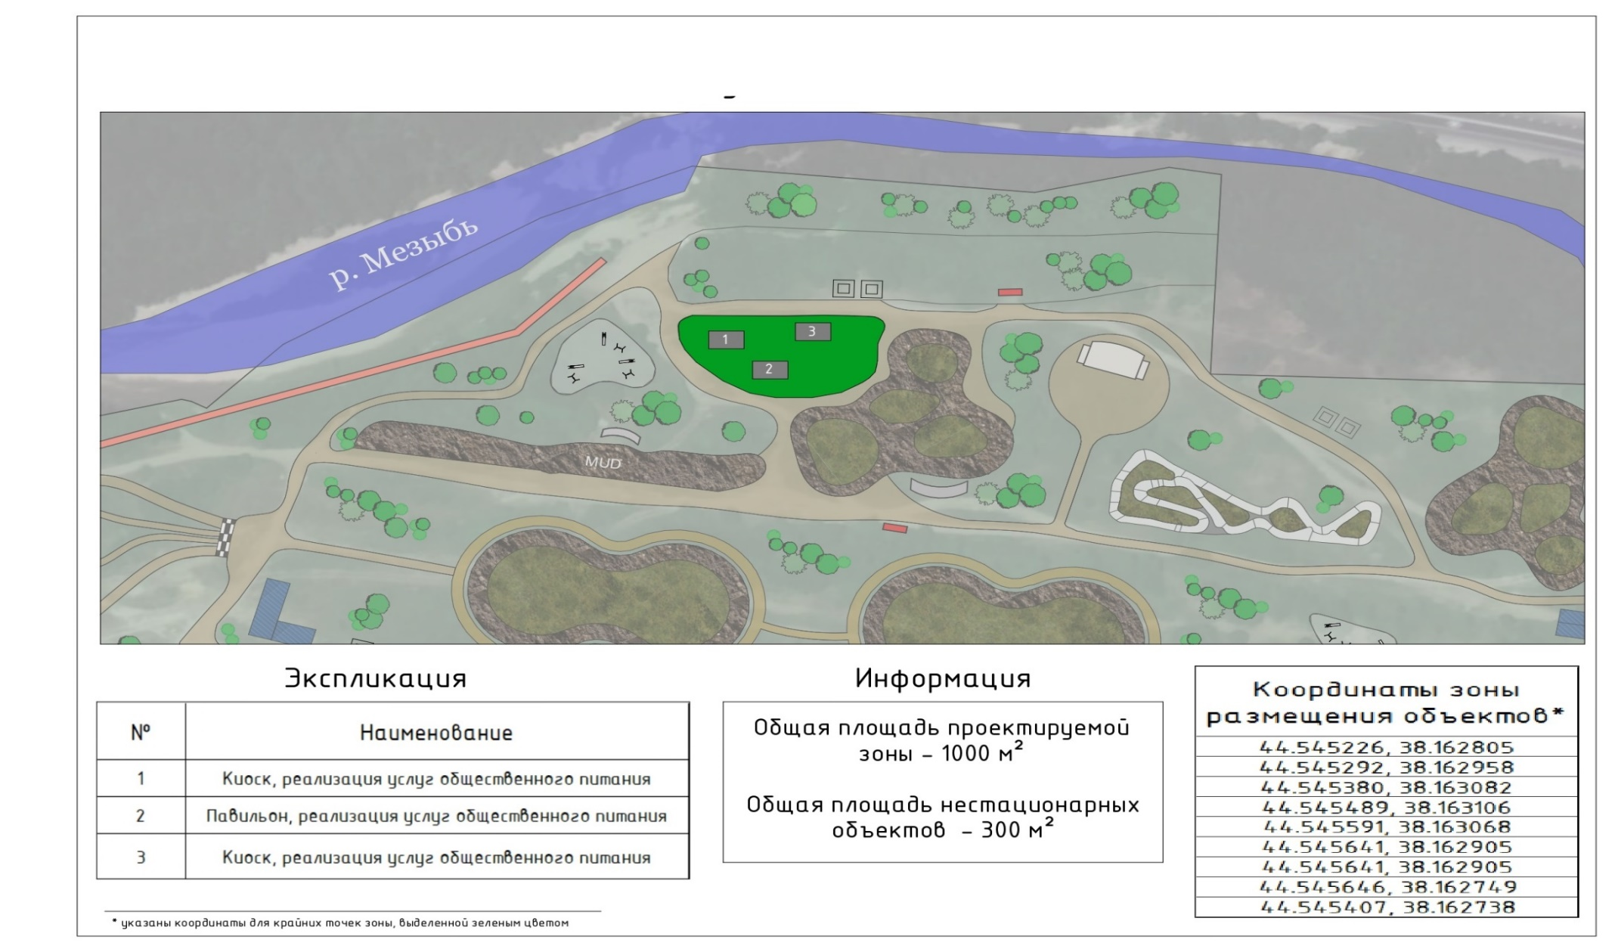
Начальник управления
земельных отношений администрации
муниципального образования городской округ
город-курорт Геленджик Краснодарского края И.О. Исайко

- Графическое приложение к пункту 1.1 текстовой части

Схема границ
предполагаемых к использованию земель или части земельного участка на кадастровом и топографическом плане с указанием координат характерных точек границ территории

Объект: Нестационарный объект для оказания услуг общественного питания (сезонные (летние) кафе предприятий общественного питания).
Порядковый номер объекта: №1.1.
Адрес (местоположение относительно ориентира) земель или земельного участка, на которых планируется размещения объекта: Краснодарский край, г.Геленджик, с.Кабардинка, ул.Революционная, №97, вблизи кафе «Мадера».
Кадастровый номер земельного участка или кадастровый квартал, на котором планируется размещение объекта: 23:40:0202002.
Площадь предполагаемого места размещения объекта: 38 кв.метров.
Сведения о характерных (поворотных) точках границ и частях границ предполагаемого места размещения объекта
№ точки |  | Координаты в МСК-23
 |  | Х | Y
1 | 435633,47 |  | 1295503,45
2 | 435625,88 |  | 1295511,15
3 | 435623,11 |  | 1295508,05
4 | 435626,74 |  | 1295505,32
5 | 435631,73 |  | 1295500,91

Категория земель или земельного участка, на которых планируется размещение объекта: земли населенных пунктов.
Вид разрешенного использования земельного участка, на котором планируется размещение объекта: для размещения кафе.
Сведения о наличии доступа к размещаемому объекту: посредством земель (земельных участков) общего пользования.
Сведения об охраняемых объектах (природных, объектах культурного наследия и т.д.): земельный участок находится в границах территории исторического поселения регионального значения, второй зоны горно-санитарной охраны курорта.
Сведения об охранных, санитарно-защитных и иных (в том числе проектируемых) зонах с особыми условиями использования территорий, которые установлены в границах предполагаемого места размещения объекта:
23:00-6.190 Прибрежной защитной полосы Черного моря;
23:00-6.74. Иная зона с особыми условиями использования территории.
Сведения об инженерных сетях: отсутствуют.
Сведения об объектах недвижимости, которые расположены на землях или земельном участке (в том числе кадастровый или иной номер): отсутствуют.

СХЕМА ГРАНИЦ
(топографическая съемка)

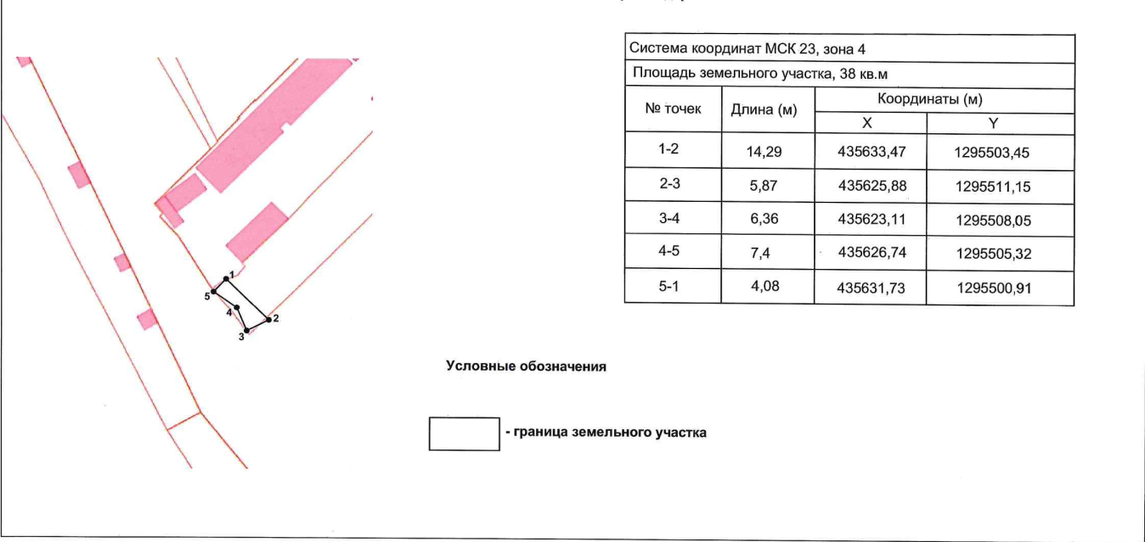
Начальник управления
земельных отношений администрации
муниципального образования городской округ
город-курорт Геленджик Краснодарского края И.О. Исайко

